Hotelaria – TOTVS Hotelaria - Consultando um Endereço através do CEP no cadastro de Hóspedes

13 de fevereiro de 2026 às 14:56
Tempo aproximado para leitura: 02:00 min

Dúvida
Como obter a confirmação do endereço do cliente que pretende se hospedar?

Ambiente
Hotelaria - TOTVS Hotelaria

Solução
Para solucionar essa dúvida, realize os seguintes passos:

1 - No cadastro de Hóspedes na aba Endereço selecione “Consultar”;

2 – Na tela de consulta digite o CEP informado pelo Hóspede e clique na lupa de consulta;

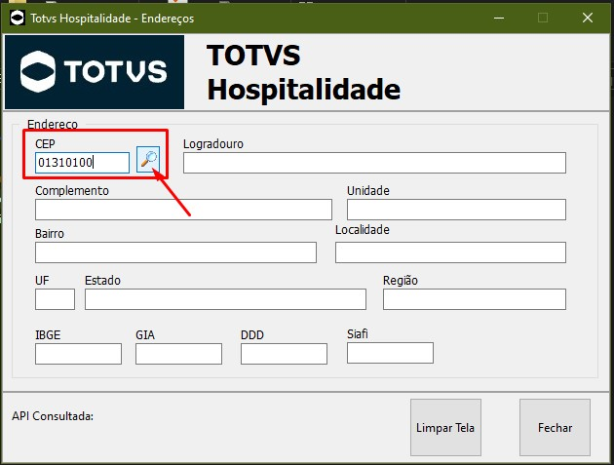

3 – Após clicar no botão de Consulta o resultado da pesquisa será exibido nos campos da tela;

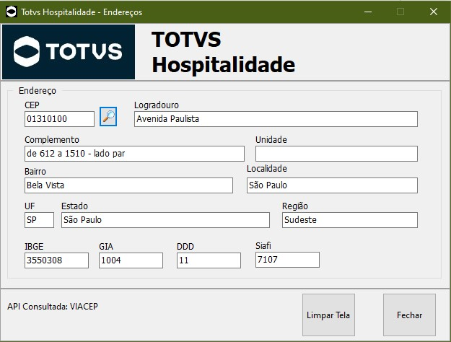

4 – Caso o CEP digitado seja inválido o sistema emitirá uma mensagem de aviso;

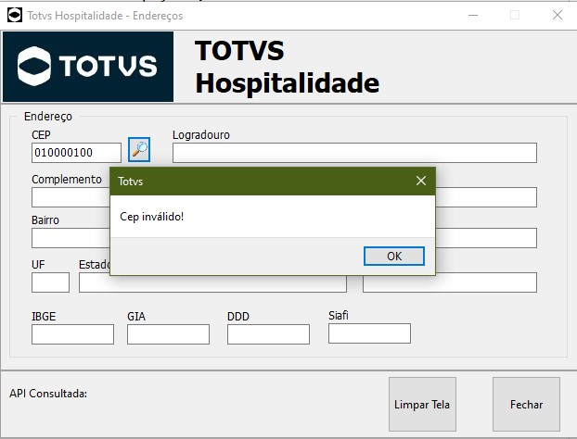

5 – Caso o CEP digitado não seja localizado pelo sistema uma mensagem discreta será exibida no rodapé da tela de pesquisa;

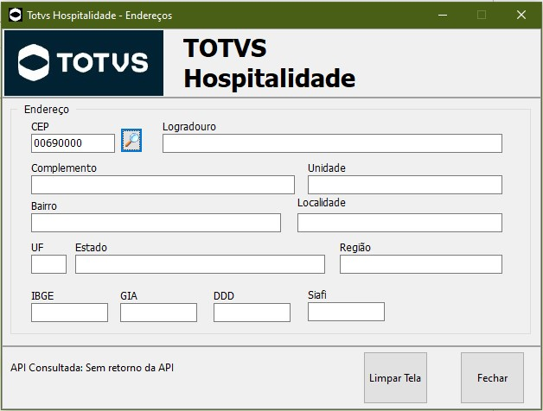

6 – Em caso de erro, entre em contato com o suporte do módulo de hospitalidade que está tentando utilizar para uma análise mais detalhada.

Esse artigo foi útil?

